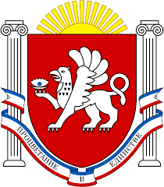
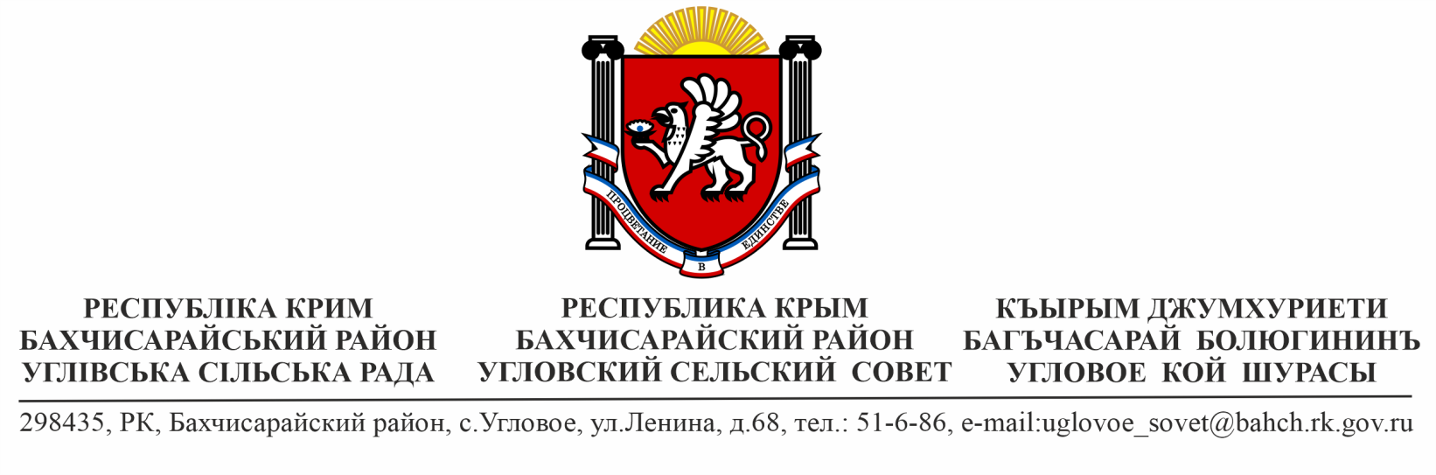

РЕШЕНИЕ
19-ой сессии 3-го созыва

00.00. 2025 г. № проект

«О внесении изменений в Решение Угловского сельского совета Бахчисарайского района Республики Крым от 28.03.2025 года №54 «Об утверждении Положения о муниципальном контроле в сфере благоустройства в Угловском сельском поселении Бахчисарайского муниципального района Республики Крым»

В соответствии с Федеральными законами 06.10.2003 № 131-ФЗ «Об общих принципах организации местного самоуправления в Российской Федерации», от 31.07.2020 № 248-ФЗ «О государственном контроле (надзоре) и муниципальном контроле в Российской Федерации», на основании Устава муниципального образования Угловское сельское поселение Бахчисарайского района Республики Крым,

УГЛОВСКИЙ СЕЛЬСКИЙ СОВЕТ РЕШИЛ:

- Внести следующие изменения в Положение о муниципальном контроле в сфере благоустройства в Угловском сельском поселении Бахчисарайского муниципального района Республики Крым, утвержденное решением Угловского сельского совета Бахчисарайского района Республики Крым от 28.03.2025 года №54 (далее – Положение):
  - пункт 4.1.7. дополнить абзацем четвертым следующего содержания:
«По результатам проведения контрольного мероприятия без взаимодействия акт составляется в случае выявления нарушений обязательных требований либо в иных случаях, предусмотренных положением о виде контроля.»;
  - пункт 4.1.9. изложить в новой редакции:
«4.1.9. Оформление акта производится на месте проведения контрольного мероприятия в день окончания проведения такого мероприятия либо не позднее дня, следующего за днем окончания проведения такого мероприятия, если составление акта на месте проведения такого мероприятия невозможно по причинам, установленным Федеральным законом № 248-ФЗ, если иной порядок оформления акта не установлен Федеральным законом № 248-ФЗ или Правительством Российской Федерации.»;
1.3. пункты 2 и 3 в приложении №3 к Положению изложить в новой редакции:
«2. Отсутствие сведений об окончании земляных работ по истечении 30 дней со дня окончания срока действия разрешения на их проведение.
- Повторное в течение двух месяцев выявление при проведении контрольного мероприятия без взаимодействия с контролируемым лицом признаков нарушений одних и тех же обязательных требований, установленных Правилами благоустройства территории Угловского сельского поселения Бахчисарайского района Республики Крым, на одном и том же объекте муниципального контроля.».

- Настоящее решение опубликовать в сетевом издании «Официальный сайт Администрации Угловского сельского поселения Бахчисарайского района Республики Крым» http://uglovskoeadm.ru/ и на информационном стенде администрации Угловского сельского поселения.

3. Настоящее решение вступает в силу с момента его обнародования

Председатель Угловского сельского
совета – глава администрации
Угловского сельского поселения Н.Н. Сосницкая

